

**هسته مورد نظر را از این فهرست انتخاب کنید**

**شماره گزارش**

گزارش ویژه

**انتخاب ماه** **سال**

عنوان گزارش ویژه در اینجا درج شود



نويسنده(ها):

هسته مورد نظر را از این فهرست انتخاب کنید

تهيه شده در:

تاريخ انتشار: انتخاب ماه انتشار انتخاب سال انتشار

گزارش ویژه

عنوان اصلی گزارش



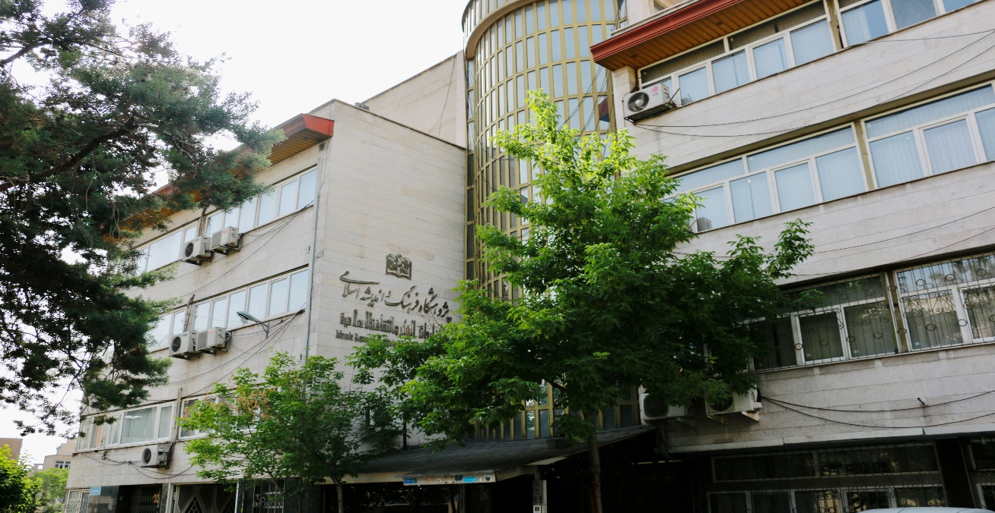



**خلاصه کلیدی یک (حداقل 10 و حدکثر 20 واژه)**

1

**خلاصه کلیدی سه (حداقل 10 و حدکثر 20 واژه)**

3

**خلاصه کلیدی دو (حداقل 10 و حدکثر 20 واژه)**

2

در این گزارش می‌خوانید

|  |  |  |
| --- | --- | --- |
|  |  | موضوعات گزارش |

|  |  |  |  |  |
| --- | --- | --- | --- | --- |
| محورها |  | 1 |  |  |
|  |  |  |  |
|  | 2 |  |  |
|  |  |  |  |
|  | 3 |  |  |
|  |  |  |  |
|  | 4 |  |  |

|  |  |  |  |  |
| --- | --- | --- | --- | --- |
| موضوعات اصلی |  | 1 |  |  |
|  |  |  |  |
|  | 2 |  |  |
|  |  |  |  |
|  | 3 |  |  |
|  |  |  |  |
|  | 4 |  |  |

|  |  |  |  |  |
| --- | --- | --- | --- | --- |
| اشارات جانبی |  | 1 |  |  |
|  |  |  |  |
|  | 2 |  |  |
|  |  |  |  |
|  | 3 |  |  |
|  |  |  |  |
|  | 4 |  |  |

|  |  |  |
| --- | --- | --- |
|  |  | فهرست |

پس از اتمام گزارش، بر روی قسمت زیر کلیک‌راست کرده و گزینه Update Fields و سپس گزینه  
Update Entire Table را انتخاب فرمایید. برای پدیدار شدن تمام سرفصل‌ها و زیرفصل‌ها در فهرست، از اینکه سرفصل‌ها از وضعیت «Heading 1» و زیرفصل‌ها از وضعیت «Heading 2» در برگه Home، بخش Styles تبعیت کنند اطمینان حاصل فرمایید. پس از اتمام نگارش و به‌روزرسانی فهرست، این بند را حذف کنید.

محتوا شامل سرفصل‌های دلخواه 1

سرفصل دلخواه 1 2

عنوان زیرفصل 1 2

عنوان زیرفصل 2 2

عنوان زیرفصل 3 2

سرفصل دلخواه 2 2

عنوان زیرفصل 1 2

عنوان زیرفصل 2 2

عنوان زیرفصل 3 2

جمع‌بندی 2

برای استفاده بهینه از قالب، از نسخه 2016 یا بالاتر نرم‌افزار Microsoft Office Word استفاده فرمائید. (برای ایجاد نیم‌فاصله از کلیدهای میانبر Ctrl+Shift+2 استفاده و گزارش را با پسوند docx. ذخیره نمایید.)

گزارش ویژه باید کارکردها و ویژگی‌های زیر را داشته باشد:

* طرح موضوعات و مسائل راهبردي روز که نیاز به بررسی و تصمیم‌گیری فوری دارد؛
* تیتربندی حسب اهمیت؛
* اطلاع‌رسانی وضعیت موجود؛ و
* منتهی به خلاصه سیاستی.

همچنین ساختار متن گزارش ویژه باید به ترتیب از سرفصل‌های اصلی زیر (پس از فهرست) تبعیت کند:

* محتوا
* جمع بندی

|  |  |  |
| --- | --- | --- |
|  |  | محتوا شامل سرفصل‌های دلخواه |

در ادامه نویسنده(ها) بر اساس محتوای اصلی گزارش، سرفصل‌های دلخواه خود را به همراه متن اصلی آنها ارائه می‌کنند. این بخش می‌تواند بسته به سلیقه نویسنده(ها) شامل چندین سرفصل و زیرفصل دلخواه باشد. اگرچه این بخش به دلخواه نویسنده‌(ها) نگارش می‌شود، توصیه می‌شود برای بهتر شدن کیفیت بدنه اصلی گزارش نکات و مفاهیم زیر مد نظر قرار گیرند.

* **محورها**
* **موضوعات اصلی**
* **اشارات جانبی**

|  |  |  |
| --- | --- | --- |
|  |  | سرفصل دلخواه 1 |

|  |  |  |
| --- | --- | --- |
|  |  | عنوان زیرفصل 1 |

|  |  |  |
| --- | --- | --- |
|  |  | عنوان زیرفصل 2 |

|  |  |  |
| --- | --- | --- |
|  |  | عنوان زیرفصل 3 |

|  |  |  |
| --- | --- | --- |
|  |  | سرفصل دلخواه 2 |

|  |  |  |
| --- | --- | --- |
|  |  | عنوان زیرفصل 1 |

|  |  |  |
| --- | --- | --- |
|  |  | عنوان زیرفصل 2 |

|  |  |  |
| --- | --- | --- |
|  |  | عنوان زیرفصل 3 |

|  |  |  |
| --- | --- | --- |
|  |  | جمع‌بندی |

این قسمت می‌تواند به صورت یک گزارش کوتاه و یا یک سری توصیه‌ها نوشته شود.

|  |  |  |  |  |
| --- | --- | --- | --- | --- |
|  | | | | |
|  |  |  |  |  |
|  |  | در صورتی که نویسنده(ها) جمع‌بندی ویژه‌ای علاوه بر آنچه در بخش جمع‌بندی گزارش اشاره شده مد نظر دارند می‌توانند در این جدول و حداکثر در 400 واژه درج کنند. در غیراینصورت خواهشمند است این جدول را از گزارش خود حذف فرمایند. |  |  |
|  |  |  |  |  |
|  | | | | |



گزارش ویژه

عنوان اصلی گزارش

تاريخ انتشار: انتخاب ماه انتشار انتخاب سال انتشار

شناسه يكتا:

